TERCERA SESSIÓ DE LA COMISIÓ 3 DEL CONSELL D’INFANTS I D’ADOLESCENTS DE SABADELL 2021-22

Dia i hora: 16/03/22 – 18h

Lloc: Centre Cívic Can Puiggener

Consellers/es: 21

Dinamitzadors/es: Marc Serra i Roser Garcia (PortaCabot) i Nel·lo C (Plataforma per la Llengua)

- Activitat 1. Joc de les síl·labes

Comencem jugant, com sempre, a un primer joc per trencar el gel. En aquesta sessió, al joc de les síl·labes, que ens exigeix celeritat en la resposta a tots i totes. Ens fem un tip de riure!

- Activitat 2. Tanquem les frases i rimes que confeccionaran la lletra del videoclip!

En aquesta segona activitat de la sessió, i d’acord als diferents temes que van sortir en la pluja d’idees de la sessió de desembre sobre la diversitat, deixem llestes per grups, frases, rimes, opinions i els continguts que els Consellers i les Conselleres els agradaria que fossin protagonistes de la lletra del videoclip. De fet, els nens i nenes acaben de tancar les primeres idees que ja van sortir en l’anterior sessió.
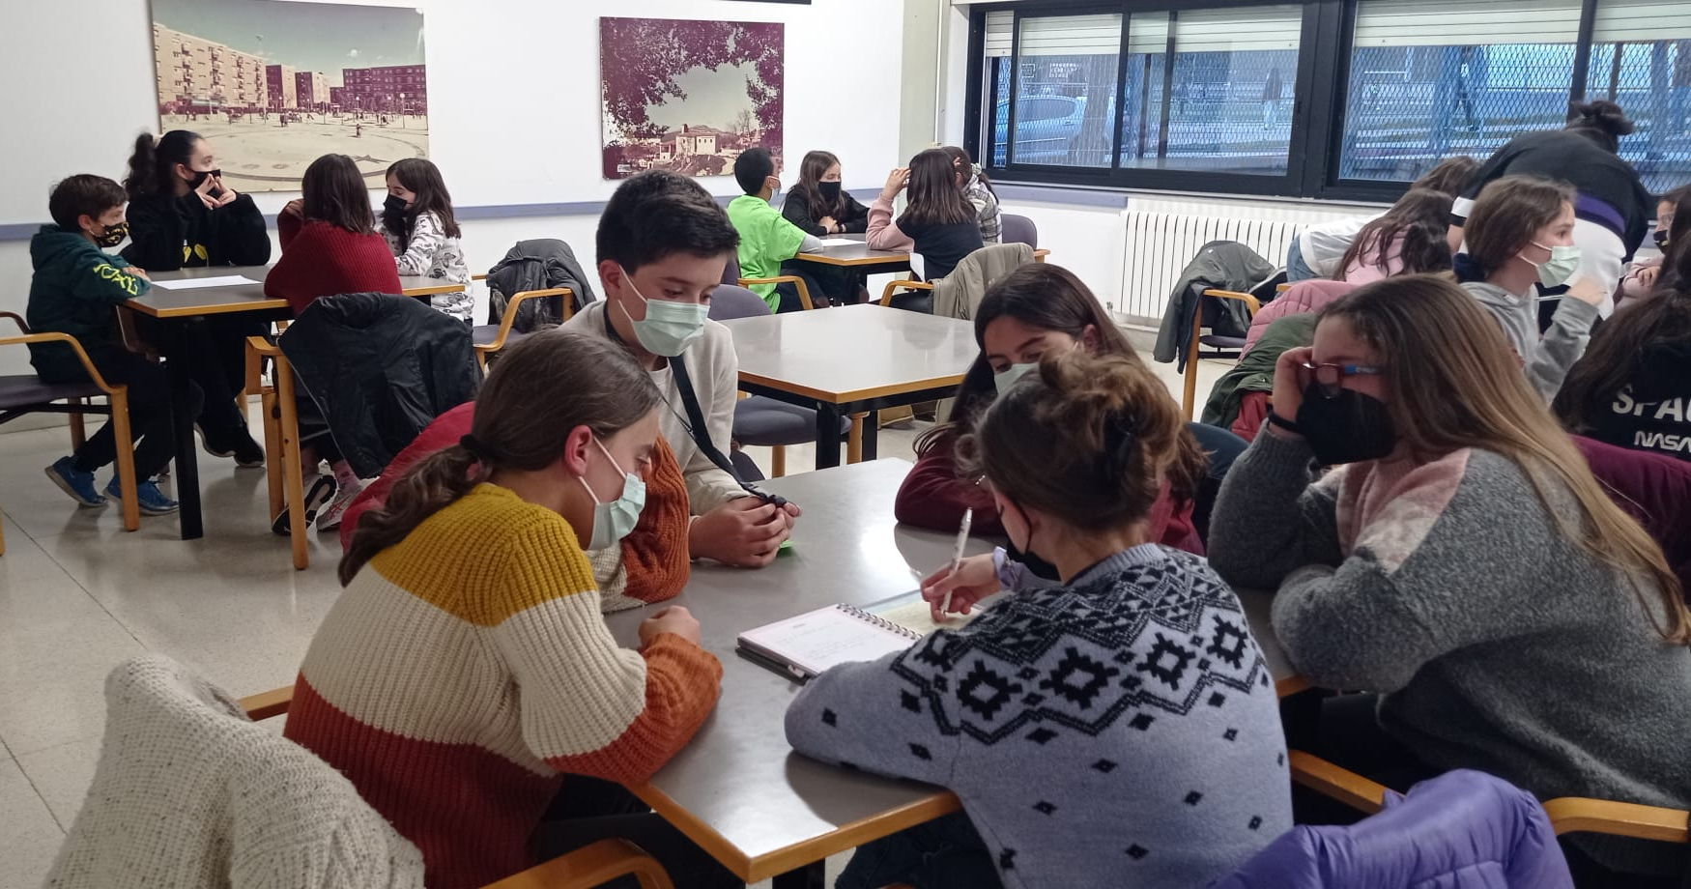

Les propostes recollides sobre la diversitat de físic són les següents:

- Cadascú te un físic diferent però no deixis que t’afecti a la ment.
- No importa com es cadascú, no deixis que et discrimini ningú.
- Que no t’afecti el que et digui la gent, no importa que siguis diferent.
- Confia en tu mateix, supera els problemes perquè la vida segueix.
- Tothom mereix una segona oportunitat, i així acabaràs amb molta felicitat.
- No et preocupis si ets negre o blanc, viu la vida igual.
- No et sentis menys que la resta, no pateixis per si algú et molesta.
- Si el teu físic es diferent no et sentis malament.
- Siguis prim o siguis gras als comentaris no facis cas.
- Escolta bé aquesta cançó perquè canviarà la teva opinió.
- No t’han de jutjar siguis gras o prim, el teu aspecte físic no es cap crim.
- L’aspecte no defineix la teva personalitat perquè el físic no es la veritat.
- No jutgis a les persones pel seu físic perquè ningú es el teu crític.
- La teva vida està per dintre no per fora siguis dona siguis home.
- No parlis malament pel seu color de pell i millor pensa amb el cervell.
- Estima a la gent amb el cor i t’adonaràs que l’aspecte físic no ho es tot.
- La vida es per viure no per jutjar així que ja pots anar-te a callar.

Les propostes recollides sobre la diversitat d’origen són les següents:
- No importa si te l’origen o si te el progres, canviar de país ja es una cosa normal.
- Fixar-se en la nacionalitat es ser superficial.
- Tu el mires així perquè no saps don va venir.
- No el miris malament per el seu color de pell.
- No importa ni el país ni l’idioma, importa si es amable o bona persona.
- Si el jutges per el seu color es que no tens en compte les seves coses millors.
- No importa si parles català o algun altre idioma, importa ser una gran persona.
- Si tens en ment una persona “normal” és que no tens en ment les coses que fan que una persona sigui especial.
- Ens agraden els carrers colorits, amb diversitat, no sempre grisos i avorrits sinó divertits i amb felicitat.
- No importa d’on ets, el que importa es com tractes a la gent.
- Rumors, rumors, rumors, no te’ls creguis tots.
- Lo bo que hi hagi orígens al món es que pots aprendre molt.
- Per cada rumor la reputació d’algú baixa poc a poc.
- Cadascú te un origen diferent, no has d’apartar-te de la gent.
- No importa on has nascut, nomes importa com ets tu.
- Cadascú es d’una ciutat, per això no has de ser criticat.
- Tot i que siguis diferent, tot igual hauria de ser.
- No pots triar on neixes, però si on creixes.
- No importa on has nascut i a qui li importi li farem tu ru ru.

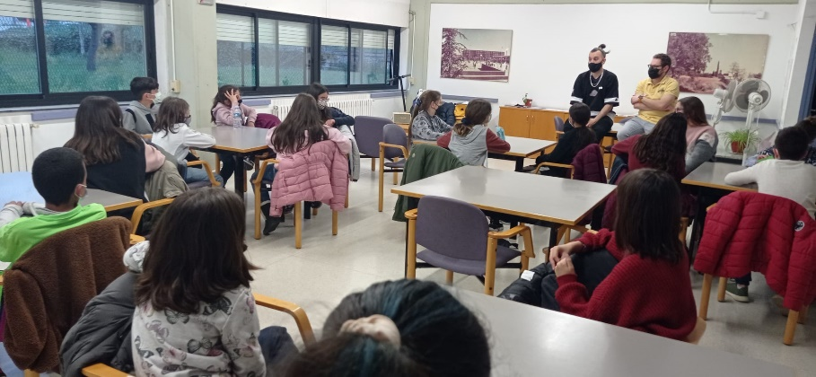
Les propostes recollides sobre la diversitat de gènere són les següents:

- Intenta trobar una feina que t’agradi de veritat i no la que creuen que et toca.
- Les dones científiques no son tan conegudes com els homes però grans idees surten de les seves neurones.
- Es creu que els homes són més forts que les dones però ho sabem que també són més fortes.
- El mateix èxit que pot tenir un home el pot tenir una dona així que deixa’ns triomfar una estona.
- A les dones no ens fa falta un dia, podem triomfar tots els dies de la nostra vida.

- Votació de les melodies

Un cop finalitzat el treball en grups, escoltem tres melodies a proposta del Nel·lo C, i es porta a votació per part dels Consellers i Conselleres. Els resultats son els següents:
Melodia 1: 7 vots
Melodia 2: 12 vots
Melodia 3: 2 vots

- Activitat d’avaluació
Per acabar, els Consellers i Conselleres responen a les preguntes de “Us ha agradat la sessió?” i “L’heu trobada curta o llarga?”:

T’ha agradat la sessió?

SÍ | NO | NI SÍ NI NO
100% | 0% | 0%

L’has trobada curta o llarga?

CURTA | LLARGA | NI CURTA NI LLARGA
67% | 29% | 4%

